Министерство Высшего образования и науки РФ

Воронежский государственный университет

инженерных технологий

ОТЧЕТ

по практической работе

|  |  |
| --- | --- |
| По дисциплине: | Операционные системы |

Наименование дисциплины

|  |  |
| --- | --- |
| На тему: | Практическая работа 3 |

|  |  |  |  |  |  |  |
| --- | --- | --- | --- | --- | --- | --- |
| Автор работы:  подпись, дата |  |  | В. А. Буравлев |  | группа | У-215 |

инициалы, фамилия

инициалы, фамилия

|  |  |  |  |
| --- | --- | --- | --- |
| Руководитель  подпись, дата |  |  | Денисенко В.В. |

|  |  |  |  |
| --- | --- | --- | --- |
| Работа защищена  дата |  |  | оценка |

Воронеж 2023

1. Команда смены текущего диска

D: - переход на диск С

С: - переход на диск D

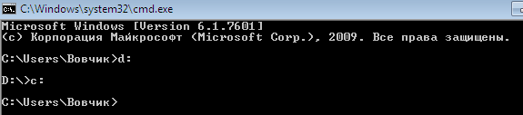

1. Создание каталога

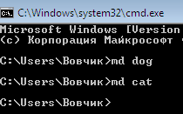

1. Переход из одного каталога в другой



1. Удаление каталога



1. Создание текствого файла и его копирование



1. Удаление файла



1. Переименование файла



1. Копирование файла

